МИНИСТЕРСТВО СЕЛЬСКОГО ХОЗЯЙСТВА

РОССИЙСКОЙ ФЕДЕРАЦИИ
Федеральное государственное бюджетное образовательное
учреждение Высшего образования
«Казанский государственный аграрный университет»

Кафедра «Землеустройство и кадастр»

Контрольная работа по дисциплине:
«Географические информационные системы»
Вариант 5
по направлению: 21.03.02 «Землеустройство и кадастры»

Выполнила:
студентка группы Б172-05у
Нуртдинова А.А
№ з/к А317305К
Проверил: Трофимов Н.В.

Казань-2020
Содержание
1. Растровые модели пространственных данных.....................................................3
2. Исходные материалы для создания картографической основы ГИС.................5
3. Какой результат будет получен при выполнении запроса следующе-
го вида: SELECT VD, KV FROM Table1 WHERE TYPE = «закрытый
гор.сомкнутый » AND UST <> «устойчивость нарушена».....................................9
Список литературы....................................................................................................10

- Растровые модели пространственных данных.

Это цифровое представление объектов местности, содержащее информацию о местоположении и свойствах (атрибутах).
Пространственные объекты реализуются в различных моделях. Современные ГИС используют следующие основные модели представления данных (Геоинформатика, 2005):
• растровую;
• матричную;
• квадротомическую;
• векторную.
Рассмотрим наиболее распространенные и простые модели, которые могут быть реализованы в настольных ГИС: растровые и векторные.
Растровый метод основан на разбиении поверхности на множество равных по размеру элементов (ячеек, пикселей). Геометрические формы элементарных составляющих растра могут быть различными, но обычно они представлены прямоугольниками или квадратами. Таким образом, растр представляет собой прямоугольную таблицу, состоящую из множества строк и колонок, образованных пикселями, имеющими определенный цвет. При обычном отображении элементарные частицы растра (ячейки, пиксели) не видны, но при значительном увеличении их легко обнаружить.
В соответствии с этим, растровая модель может быть обозначена как цифровое представление пространственных объектов в виде совокупности элементов растра (пикселов) с присвоенными им значениями класса объекта.
Растровые атрибуты не содержат точной координатной информации для объектов географического пространства, поскольку оно поделено на дискретные ячейки конечного размера. Для покрытия всей области частицы растра должны примыкать друг к другу, а это значит, что, придав каждому из них определенные номера по вертикали и горизонтали, их можно использовать в качестве координатной сетки. Каждому пикселу присваивается цифровое значение, определяющее имя или атрибут объекта. Таким образом, элемент получает значение, соответствующее принадлежности или непринадлежности к определенному типу пространственных объектов.
Растровая модель дает информацию о том, что расположено на территории, и чем больше размер ячейки (ниже разрешения растра), тем меньше точность изображения объектов, заключенных в нем.
Для характеристики растровой модели используются следующие термины.
Разрешение — способность измерительной системы обеспечивать различение деталей изображения, а также мера, используемая для оценки объекта как размера наименьшего из различаемых объектов. Обычно выражается в числе точек на дюйм (dpi — dots per inch)
Площадная зона — набор соседствующих местоположений одинакового свойства.
Термин класс (или район) часто используют в отношении всех самобытных зон, которые имеют одинаковые параметры. Главными компонентами зоны являются ее значение и местоположение.
Значение — это единица информации, хранящаяся в теме (слое) для каждой точки или пикселя объекта. Ячейки одной зоны (или района) имеют одинаковое значение.
Местоположение — это наименьшая единица картографического пространства, для которого могут быть определены какие-либо характеристики или свойства (пиксель, ячейка). Такая единица картографического плана однозначно идентифицируется упорядоченной парой координат — номерами строки и столбца.
Растровые модели наиболее удобно использовать для выявления различных взаимосвязей между элементами сплошного распространения. Картографические проекции, в которых могут быть представлены растры, просты и точны, и любой отображаемый объект может быть описан с точностью до одной ячейки растра.
Однако работа с растровыми моделями требует значительных машинных ресурсов, прежде всего компьютерной памяти, требуемой для хранения и обработки растра.
  - Исходные материалы для создания картографической основы ГИС.
Кадастровые инженеры, проектировщики, геологи и другие специалисты часто сталкиваются с необходимостью использования картографических данных в работе. Современные разработки позволяют получать со спутника изображения местности в мельчайших деталях, а специально созданное программное обеспечение – использовать эти сведения для аналитических целей и выводить их в нужном формате.
Геоинформационные системы (ГИС) – это прогрессивные компьютерные технологии, которые используются для создания карт и оценки фактически существующих объектов, а также происшествий, происходящих в мире. При этом визуализация и пространственные обзоры сочетаются со стандартными процессами с базами данных: введением сведений и получением статистических результатов.
К настоящему времени сформулированы общие принципы создания картографической основы ГИС.
1. Для приведения географической информации в единую систему необходима единая картографическая проекция и система координат.
2. Для эффективного накопления и хранения географической информации принимается иерархическая структура данных и система пространственного индексирования.
3. Географическая информация представляется в двух основных формах: растровой и векторной. В случае представления информации в векторной форме происходит ее группировка по слоям (оверлеям). К таким слоям можно отнести следующие группы картографической информации: геодезические пункты, дороги, гидрографию, населенные пункты, границы и др.
Единая система координат необходима для координатной привязки всех элементов географической информации. Это особенно актуально при создании глобальных геоинформационных систем. Система координат в свою очередь тесно связана с картографической проекцией, принятой в ГИС.
Картографическая проекция определяется структурой хранения пространственных данных.
Эффективными являются иерархическая структура хранения данных и система пространственного индексирования.
Построение карты средствами ГИС может быть реализовано тремя путями:
1. Создание новой карты на основе информации, которая вводится оператором,
2. Создание новой карты на основе существующей векторной карты путем ее модификации или обновления,
3. Создание новой карты на основе трассировки растровых изображений, которые могут представлять собой сканированные снимки или карты.
Создание новой карты на основе информации вводимой оператором с клавиатуры наименее производительно и на практике не применяется. Технологически этот процесс совпадает с процессом редактирования карт и будет рассмотрен в разделе, посвященному графическому редактированию.
В наиболее общем виде ГИС-технология создания карт следующая:
Подготовка исходных материалов и ввод данных заключается, в подготовке исходной цифровой основы будущей карты посредством цифрования картографических материалов и осуществляется:
а) с накопителей электронных тахеометров;
б) приемников GPS;
в) систем обработки изображений;
г) дигитализацией (цифрованием) материалов обследований, авторских или составительских оригиналов, а также имеющихся планово-картографических материалов;
д) сканированием исходных материалов и трансформированием полученного растрового изображения;
В MapInfo растровые изображения используются только для просмотра; вносить изменения в само изображение нельзя. К нему нельзя "привязать" никаких данных, в отличие от векторных карт. Обычно они используются как подложки для векторных карт, т.к. степень детализации растрового изображения гораздо выше, чем у векторных карт. Система читает такие растровые форматы, как TIFF, JPEC и др.
Поскольку MapInfo не общается непосредственно со сканерами, а читает уже подготовленные другими программами файлы изображений, необходимо сформировать растровое изображение при помощи планшетного сканера и имеющегося программного обеспечения. Для этого необходимо поместить картографический источник на стекло сканера и запустить процесс сканирования. Полученное растровое изображение необходимо сохранить со своим уникальным именем.
Полученное растровое изображение необходимо зарегистрировать с целью дальнейшей векторизации растра в выбранной картографической проекции и системе координат.
Перед сканированием необходимо по возможности устранить физические дефекты карты: разгладить складки, аккуратно подклеить (если на карте имеются разрывы). Необходимо помнить что, чем меньше дефектов на карте, тем точнее можно произвести привязку и векторизацию.
Для удовлетворительного качества изображения следует установить разрешение не менее 300 точек на дюйм. Для получения качественного изображения и для получения растровых изображений аэро- и космических снимков следует сканировать с разрешением 600-800 dpi. Для хранения растра рекомендуется использовать форматы GIF и Jpeg (с минимальной компрессией), для векторизации их следует перевести в форматы TIFF или BMP т.к. они гораздо быстрее обрабатываются компьютером. Если вы сканировали в 24 - или 32 - битном режиме (цветном) и сохранили как TIFF, то можно в 3 раза уменьшить объем растра (превратив его в 8 – битное) сохранив в формате GIF, а потом перевести обратно в TIFF.

3. Какой результат будет получен при выполнении запроса следующе-
го вида: SELECT VD, KV FROM Table1 WHERE TYPE = «закрытый
гор.сомкнутый » AND UST <> «устойчивость нарушена»?
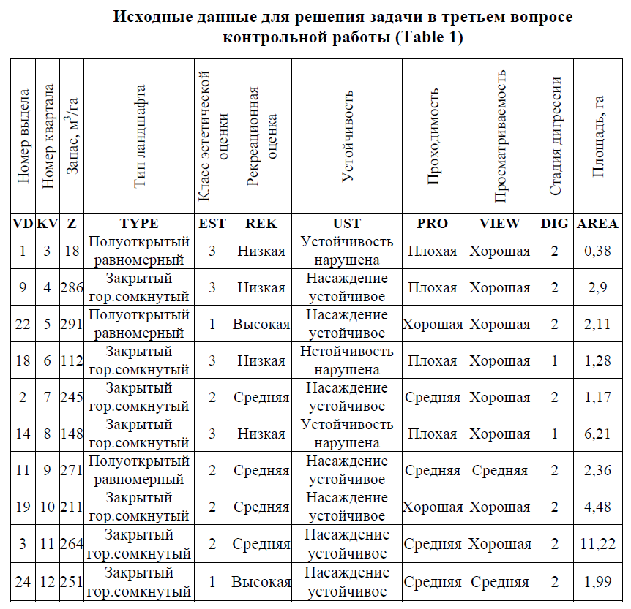
Решение:
VK 14, KZ 8, Z 148, Закрытый гор. Сомкнутый, EST 3, REK Низкая, устойчивость нарушена, PRO Плохая, VIEW Хорошая, DIG 1, AREA 6,21.
Список литературы
- Геоинформационная система «Карта 2008». – Технология создания электронных карт по исходным картографическим материалам. Ред. 1.0. – Панорама 1991-2008, Ногинск.
- Журкин И. Г., Шайтура С. В. Геоинформационные системы. — М., «КУДИЦ-ПРЕСС», 2009.
- Блиновская, Я.Ю. Введение в геоинформационные системы. Учебное пособие / Я.Ю. Блиновская. - М.: Инфра-М, Форум, 2018. - 685 c.
- Захаров, М.С. Картографический метод и геоинформационные системы в инженерной геологии. Учебное пособие / М.С. Захаров. - М.: Лань, 2017. - 435 c.
- Защита данных геоинформационных систем / Л.К. Бабенко и др. - Москва: ИЛ, 2015. - 336 c.

